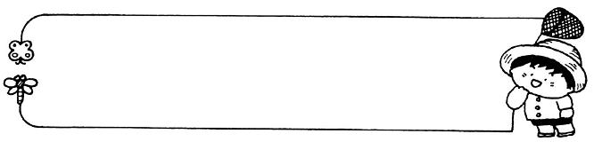
臺北市文山區辛亥國小九十六學年度寒假閱讀紀錄單
辛亥國小四年____班 座號：____ 姓名：_______________

書名 |  | 推薦人 | 班級導師
作者/譯者 |  | 出版社
一、畫一畫：要塗上顏色，並說明你所畫的內容是什麼。

畫中的內容：(50字)
___________________________________________________________________

___________________________________________________________________
我畫的內容在書中第___________頁。

二、優美句型摘錄：請找出書中使用到的兩種修辭方法，並寫出頁數，將句子抄寫下來。
1.修辭技巧： (在書中第 頁)
摘錄句子：
2.修辭技巧： (在書中第 頁)
摘錄句子：
三、給書中人物寫信：用100～150字，禮貌且貼心的寫信給書中的其中一位角色。
親愛的 ：
敬上

